Reproduire le phénomène de la fonte des glaces

Date : ………………………….

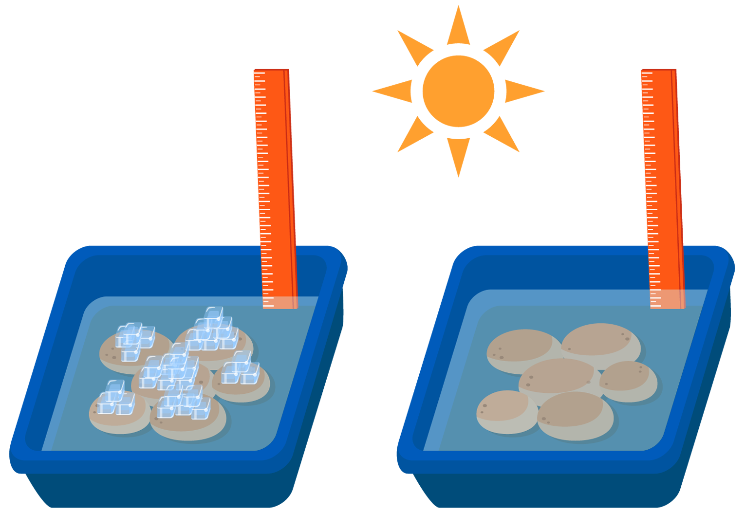

Au début de l'expérience À la fin de l'expérience

